五、系统实现

系统实现就是将整个系统以图形化界面展示，区域疾病监控系统有三种用户，分别为普通用户、普通管理员和超级管理员，每个用户有不同的权限，相应的界面和操作也会有所出入。

（一）普通用户登录

1.用户注册

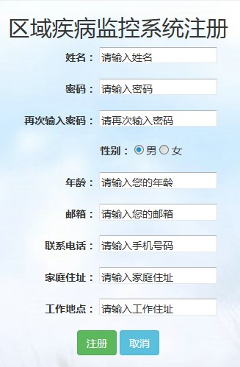普通用户首先在系统登录界面进行注册，注册后用注册时填写的联系电话和密码进行登录，登录后再进行相应的操作。用户注册界面如图15所示：

**图15：用户注册界面**

2.用户主界面

用户在注册并输入登录账号后，将进到系统主界面，在主界面的首页，最上边是系统各个模块的导航栏，再下来是超级管理员及相关部门发布的消息。其界面如图16所示：

3.疾病知识模块界面

在疾病知识模块，用户可以查看关于疾病的小知识。其界面如图17所示：

4.咨询反馈模块界面

在咨询反馈模块，用户可以选择列表的医生进行在线咨询，其界面如图18所示：

5.数据上传模块界面

在数据上传模块，用户可以将自己看到的一些疑似传染病上传到系统后台数据库中，用户需要填写相应的一些信息，其界面如图19所示：

（二）普通管理员登陆

1.主界面

普通管理员的话就不需要在系统登录界面注册账号，其登录账号由超级管理员进行分配，登录后的主界面和普通用户有所不同，其界面如图20所示：

2.咨询反馈模块界面

在咨询反馈界面的话，普通管理员会看到普通用户发过来的消息，如果两者同时在线的话就可以进行实时交流，其界面如图21所示：

3.数据上传模块界面

在数据上传模块，普通管理员可以手动上传病人信息或者是将病人信息表导入，其界面如图22所示：

（三）超级管理员登陆

1.主界面

超级管理员也不需要在系统登录界面进行注册，账号由后台数据库提供，登录后界面如图23所示：

2.数据分析界面

数据分析模块的话，超级管理员可以将上传的数据进行分析，其界面如图24所示：

3.疾病知识管理模块界面

在疾病知识管理模块，超级管理员来管理用户疾病知识模块的内容的增删，其界面如图25所示：

4.信息发布莫模块界面

在信息发布模块的话，超级管理员将管理发布的信息，在用户主界面，其界面如图26所示：